PLANEJAMENTO DE EDUCAÇÃO FÍSICA

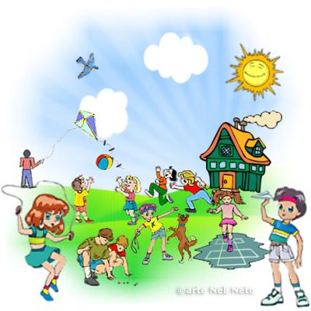

Experiências de Educação Física

Professoras: Joana Aparecida de Campos Bellé e Lediane Marin Toigo
Semanas do dia 11/11 a 30/11

Crianças pequenas

ORGANIZADOR DO CAMPO: CORPO, GESTOS E MOVIMENTOS

Objetivos de aprendizagem:
- Demonstrar controle e adequação do uso de seu corpo em brincadeiras e jogos, escuta e reconto de histórias, atividades artísticas, entre outras possibilidades.
Experiências de aprendizagem
- Brincar com a lateralidade, deslocamento, percepção espacial (em cima, embaixo, atrás, frente, alto, baixo, direita, esquerda etc.)

Experiência realizada:
A experiência bolinha no copo trabalha a coordenação óculo pedal, equilíbrio, força e resistência

https://www.youtube.com/watch?v=Z5I7tp3PPT0

Experiências de Educação Física

Professoras: Joana Aparecida de Campos Bellé e Lediane Marin Toigo
Semanas do dia 11/11 a 30/11

Crianças pequenas

ORGANIZADOR DO CAMPO: CORPO, GESTOS E MOVIMENTOS

Objetivos de aprendizagem:
- Demonstrar controle e adequação do uso de seu corpo em brincadeiras e jogos, escuta e reconto de histórias, atividades artísticas, entre outras possibilidades.
Experiências de aprendizagem
- Brincar com a lateralidade, deslocamento, percepção espacial (em cima, embaixo, atrás, frente, alto, baixo, direita, esquerda etc.)

Experiência realizada:
A experiência queimada de garrafa trabalha agilidade, coordenação óculo manual, estratégia, força e coordenação motora.
https://www.youtube.com/watch?v=GpY2jk-i5gg

